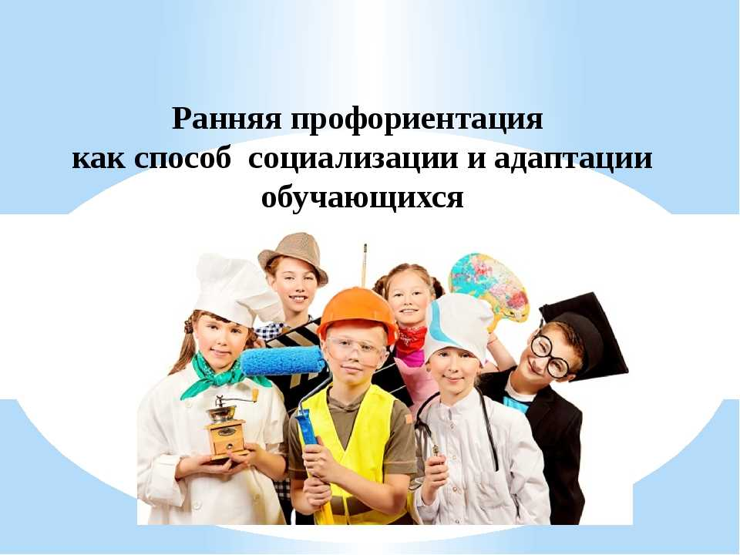

Единая модель профориентации
Весной 2023 года Минпросвещения России объявило о разработке единой модели профориентации для школьников, направленной на учащихся 6–11 классов. Единая модель призвана систематизировать занятия по профориентации в разных регионах и школах, помочь выпускникам определиться с выбором высшего или среднего учебного заведения для поступления, и в конечном итоге способствовать развитию рынка труда и ускорению экономического роста России. В конце июня глава Минпросвещения Сергей Кравцов сообщил о том, что новая система профориентации появится в школах уже в 2023/2024 учебном году.
Предполагается, что в работу по профориентации включатся не только педагоги, но и родители учеников, представители вузов и компаний-работодателей.
Цикл занятий по профориентации получил название «Россия — мои горизонты». В 2023/2024 учебном году курс состоит из 34 уроков, которые будут проходить каждый четверг у учеников 6–11 классов. Узнать расписание, темы и содержание занятий можно на сайте проекта «Билет в будущее».
https://bvb-kb.ru/?section=vneurochnaya-deyatelnost

